Персональные данные выпускника
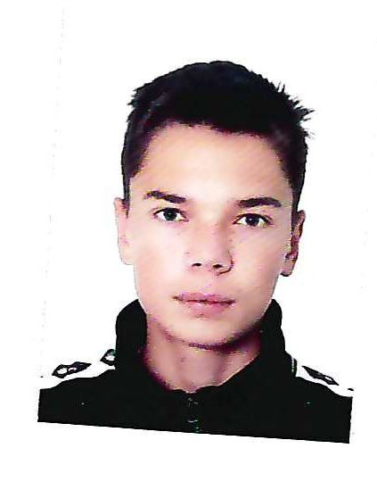

Ф.И.О.: Хабибулин Никита Мирхатович
Дата рождения: 20.03. 2008 г.
Свердловская обл., г. Богданович
Телефон:89024439372
@mail: http://hnikita303gmail.com/

Учебное заведение: ГАПОУ СО «Богдановичский политехникум»

Профессия: 15.01.05 Сварщик (ручной и частично механизированной сварки (наплавки)

Тип деятельности, которым вы хотели бы заниматься:
Работа по профессии сварщика, ремонт автомобилей.
Преддипломную практику проходил в ООО «ФОРЭС» г. Сухой Лог
с18.03.2026-17.06.2026г.

Достижения:
- Активный участник военно-спортивных мероприятий техникума
- Участвовал в проекте «Сварщики- дирижеры Победы» по изготовлению и отправке блиндажных печек в зону СВО

Дополнительные сведения:
Имею водительское удостоверение категории «А», «В»

